抛物线的几何性质
知识与技能目标
使学生理解并掌握抛物线的几何性质，并能从抛物线的标准方程出发，推导这些性质．
从抛物线的标准方程出发，推导抛物线的性质，从而培养学生分析、归纳、推理等能力
过程与方法目标
复习与引入过程
1．抛物线的定义是什么？
请一同学回答．应为：“平面内与一个定点F和一条定直线l的距离相等的点的轨迹叫做抛物线．”
2．抛物线的标准方程是什么？
再请一同学回答．应为：抛物线的标准方程是y2=2px(p＞0)，y2=-2px(p＞0)，x2=2py(p＞0)和x2=-2py(p＞0)．
下面我们类比椭圆、双曲线的几何性质，从抛物线的标准方程y2=2px(p＞0)出发来研究它的几何性质．《板书》抛物线的几何性质
（2）新课讲授过程
（i）抛物线的几何性质
通过和椭圆、双曲线的几何性质相比，抛物线的几何性质有什么特点？
学生和教师共同小结：
(1)抛物线只位于半个坐标平面内，虽然它也可以无限延伸，但是没有渐近线．
(2)抛物线只有一条对称轴，这条对称轴垂直于抛物线的准线或与顶点和焦点的连线重合，抛物线没有中心．
(3)抛物线只有一个顶点，它是焦点和焦点在准线上射影的中点．
(4)抛物线的离心率要联系椭圆、双曲线的第二定义，并和抛物线的定义作比较．其结果是应规定抛物线的离心率为1．注意：这样不仅引入了抛物线离心率的概念，而且把圆锥曲线作为点的轨迹统一起来了
（ii）例题讲解与引申
例题3 已知抛物线的顶点在原点，对称轴是x轴，抛物线上的点M(-3，m)到焦点的距离等于5，求抛物线的方程和m的值．
解法一：由焦半径关系，设抛物线方程为y2=-2px(p＞0)，则准线方
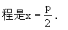
因为抛物线上的点M(-3，m)到焦点的距离|MF|与到准线的距离
得p=4．
因此，所求抛物线方程为y2=-8x．
又点M(-3，m)在此抛物线上，故m2=-8(-3)．
解法二：由题设列两个方程，可求得p和m．由学生演板．由题意
在抛物线上且|MF|=5，故
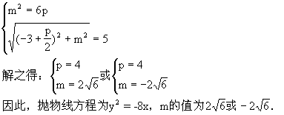
例4 过抛物线y2=2px(p＞0)的焦点F的一条直线与这抛物线相交于A、B两点，且A(x1，y1)、B(x2，y2)(图2-34)．
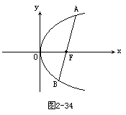
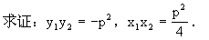
证明：
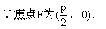
(1)当AB与x轴不垂直时，设AB方程为：
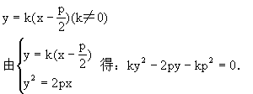
此方程的两根y1、y2分别是A、B两点的纵坐标，则有y1y2=-p2．
或y1=-p，y2=p，故y1y2=-p2．
综合上述有y1y2=-p2
又∵A(x1，y1)、B(x2，y2)是抛物线上的两点，
